附件1： 2024年“致美奖学金”申请表

申 请 人： （学校盖章）
院 校：
专 业：
联系电话：
申请日期： 年 月 日
申 请 人 | 性 别 |  |  | 出生年月 |  | 申请人照片
申 请 人 | 本/硕 |  |  | 作品类别 |  | 申请人照片
申 请 人 | 作品名称 |  |  | 指导老师 |  | 申请人照片
申 请 人 | 创作年限 |  |  | 电子邮箱 |  | 申请人照片
申 请 人 | 身份证号 |  |  |  |  | 申请人照片
获奖及展览情况
作品阐释（200字以内）：
导师推荐（100字以内）：
导师签字：
知识产权说明：所创作的作品为原创，未侵犯他人的知识产权。如有侵犯，由创作者承担所有法律责任，且作品不存在意识形态方面问题。（此段文字需要手写在右边格子内） |  |  | 我承诺：  导师签字：  学生签字：

合作者信息备注

合作者 | 合作者姓名 |  |  |  | 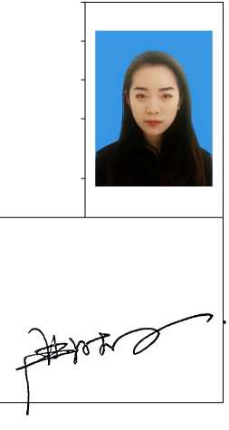  合作者照片
合作者 | 性 别 |  | 出生年月
合作者 | 本/硕 |  | 作品类别
合作者 | 作品名称 |  | 指导老师
合作者 | 创作年限 |  | 电子邮箱
合作者 | 身份证号
导师推荐（100字以内）：

导师签字：

知识产权说明：所创作的作品为原创，未侵犯他人的知识产权。如有侵犯，由创作者承担所有法律责任，且作品不存在意识形态方面问题。（此段文字需要手写在右边格子内） | 我承诺：  导师签字：  学生签字：

注：如有多名合作者，可以此填表，合作人数不超过8人。

